¿Qué tipo de ejecución (compilado, interpretado, etc) tiene el lenguaje?

**Clojure:** Es un programa de ejecución compilado

**Kotlin:** Es un programa de ejecución compilado

¿Para qué tipo de desarrollo se utiliza normalmente el lenguaje?

**Clojure:** Máquina virtual de Java, Javascript y Máquina virtual en plataforma .NET

**Kotlin:** Compatible con todos los frameworks Java, Kotlin Android Extensions, Native Kotlin y Kotlin a Javascript.

¿Con qué ide o editor de texto puede utilizar el lenguaje? Nombre de una librería o framework famoso del mismo.

**Clojure:**

* **IDE’s:** 
  + Spacemacs
  + Visual Studio Code + Calva
  + IntelliJ IDEA Community + Cursive
  + Atom + Proto REPL + Paredit + Parinfer
  + Sublime Text + Sublime​REPL + Enhanced Clojure
  + Entre otros: <https://programadorwebvalencia.com/cursos/clojure/editores/>
* **Librerías o frameworks:**
  + Compojure and Alternative Routing Libraries
  + Catacumba
  + ClojureHomePage
  + Hoplon
  + Luminus
  + Moustache
  + Entre otros: <https://nordicapis.com/10-frameworks-for-building-web-applications-in-clojure>

**Kotlin:**

* **IDE’s:**
  + IntelliJ IDEA
  + Eclipse
  + Atom
  + SublimeText
  + Vim
* **Librerías o frameworks:**
  + Spring
  + Vert.x
  + Spark
  + Ktor

Investigar y realizar en la sintaxis del lenguaje dado, la siguiente operación matemática:

* x = 4
* y = 5
* z = x + y
* mostrar por pantalla z

**Clojure:**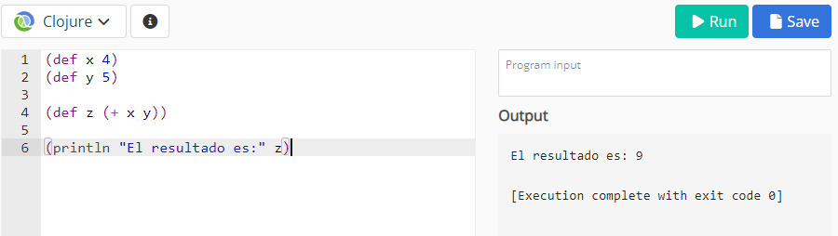

**Kotlin:**

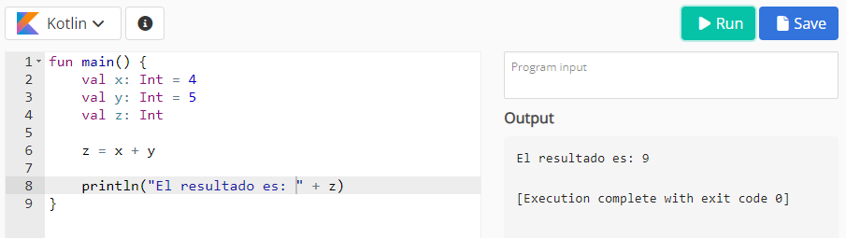

**IMC (Kotlin):**

